Аналитическая справка
«О создании развивающей предметно-пространственной среды в средней группе «Цветик – Семицветик»

В группе создана комфортная предметно – пространственная развивающая среда, которая соответствует возрастным и индивидуальным особенностям детей. Предметно-пространственная среда группы организована в соответствии с принципами ФГОС ДО и общеобразовательной программой ДО. Образовательное пространство группы оснащено необходимой мебелью, оборудованием, играми и игрушками в соответствии с возрастными особенностями и требованиями программы.
Игровой материал периодически меняется в зависимости от тематики недели, появляются новые предметы, материалы, стимулирующие игровую двигательную, познавательную и исследовательскую активность детей. Вариативность пространства позволяет детям выбрать ту или иную игру в зависимости от настроения и интересов. (детская инициатива)

Центр грамотности и развития речи.
Центр «Здравствуй, книга». В этом уголке находятся книги с художественными произведениями детских писателей, русские народные сказки, размещены фотографии наиболее известных писателей как А. Барто, С. Маршак, В. Сутеев. Все книги и иллюстрации периодически обновляются в соответствии с тематикой недели. Этот уголок способствует обогащению активного словаря, позволяет знакомить детей с художественной литературой.
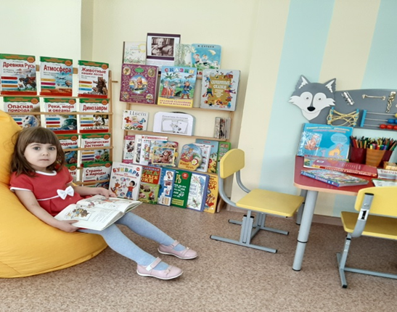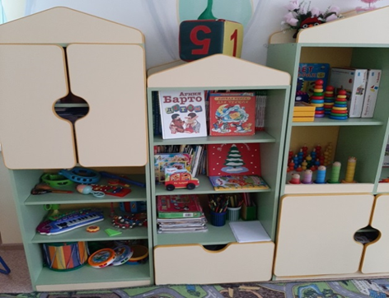
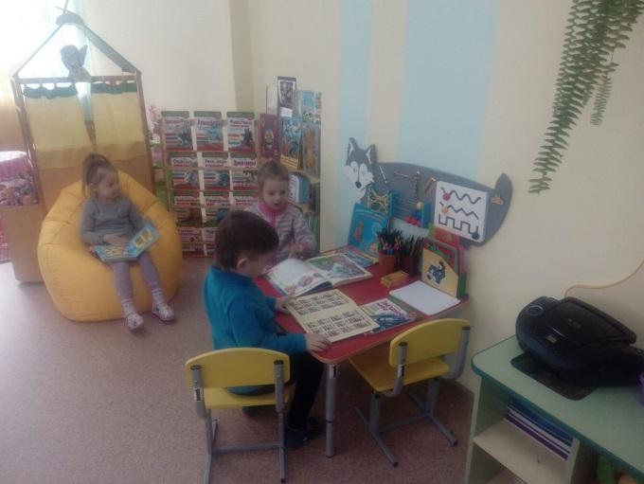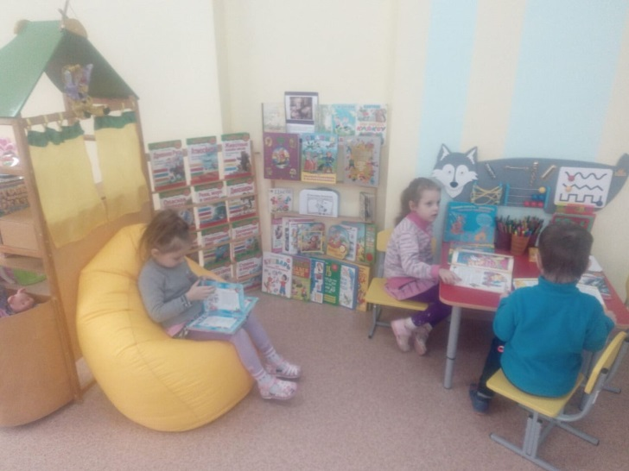
Центр сюжетно ролевых игр.
«Центр Хозяюшка» представлен разнообразием кукольной мебели: кроватка, куклы, кукольная коляска ,столик со стульчиком, плита. В наличии разнообразные муляжи фруктов, овощей и продуктов питания и т.д.
Центр « Парикмахерская» состоит из трюмо и необходимых атрибутов к сюжетно-ролевой игре.
В центрах «Больница», « Магазин», «Папин помощник» тоже есть соответствующие атрибуты.
Центр« Автосалон» содержит игрушечный транспорт крупный и средний. Машины грузовые, легковые, служебные машины, самолеты и т.д.

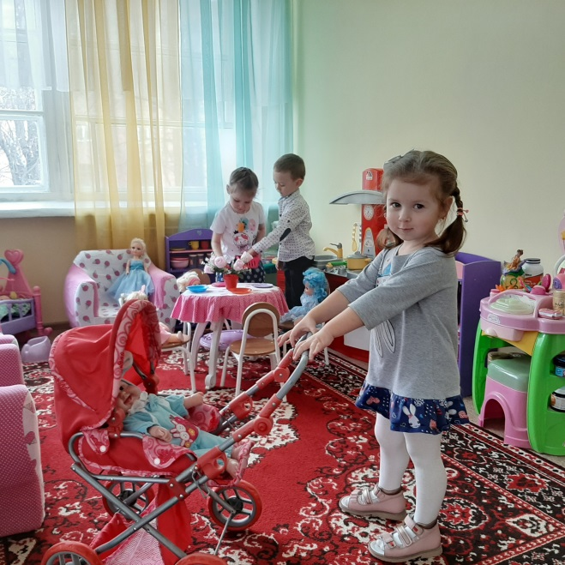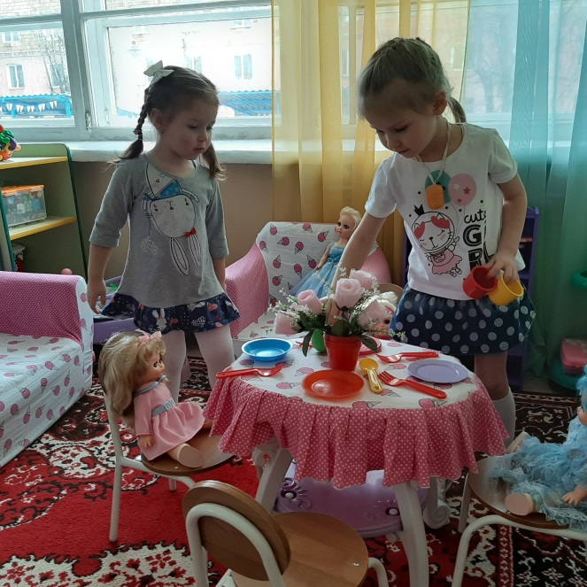

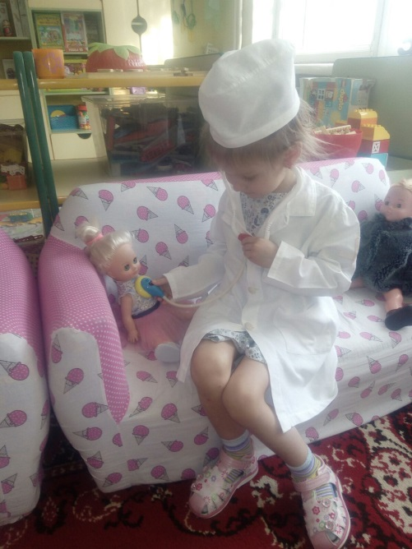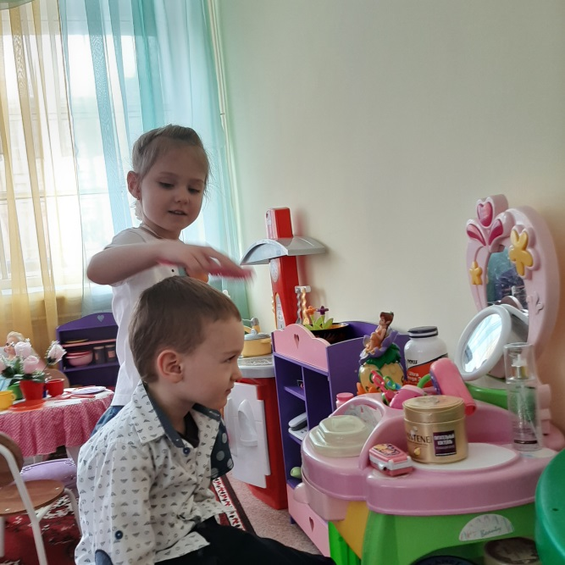
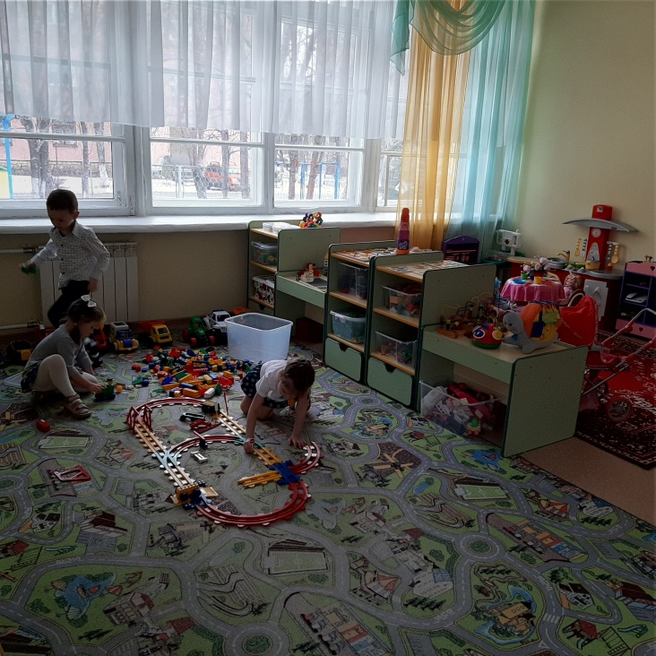

Строительно – конструктивный центр.
Центр «Строители» представлен различного вида конструкторов: крупногабаритный (переносной), мелкий, конструктор типа «Лего», мозаики крупные и средние, строительный материал - кубики ,кирпичики, призмы. Свободное пространство на полу дает возможность сооружать постройки самостоятельно или по схемам. Строительный уголок развивает пространственное мышление, совершенствует навыки работы по заданной схеме, чертежу или по собственному замыслу, предоставляет ребенку возможность к самовыражению.
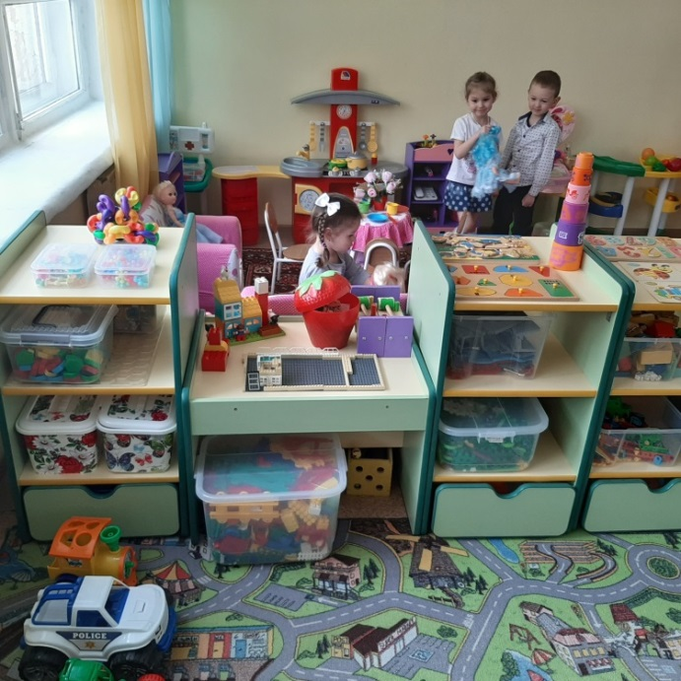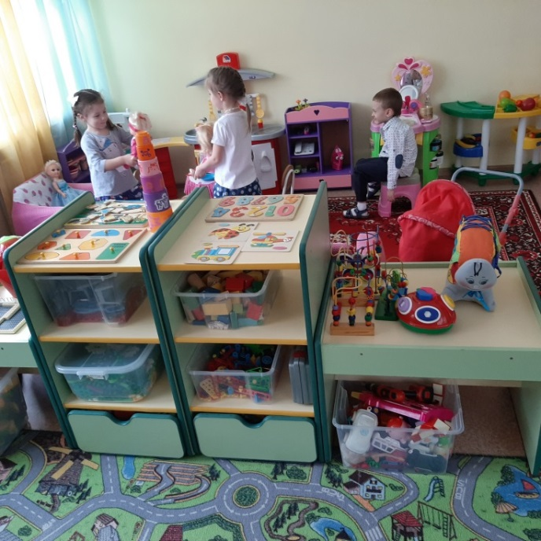

Центр театрализованных игр.
Театральный центр «Куколка» представляет собой большую напольную ширму для театра («Три поросенка», «Колобок», «Теремок», «Волк и семеро козлят», «Репка», «Маша и медведь»); есть пальчиковый театр; театр фартуков; нагрудный театр, театр масок; настольный театр из героев к сказкам; диски для прослушивания песен и сказок.
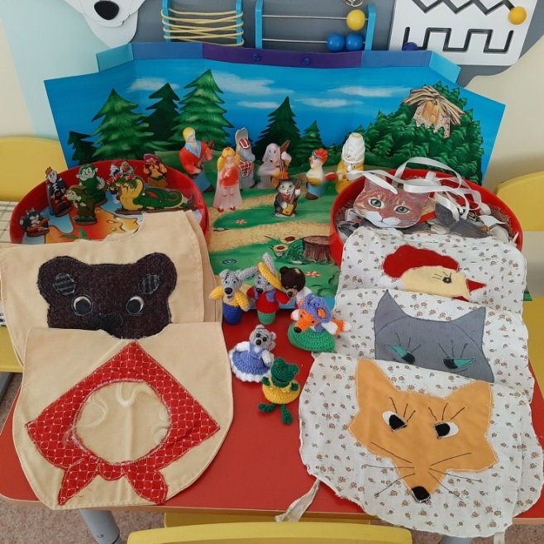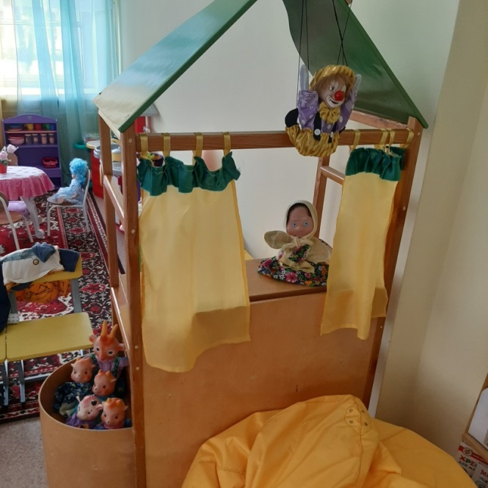

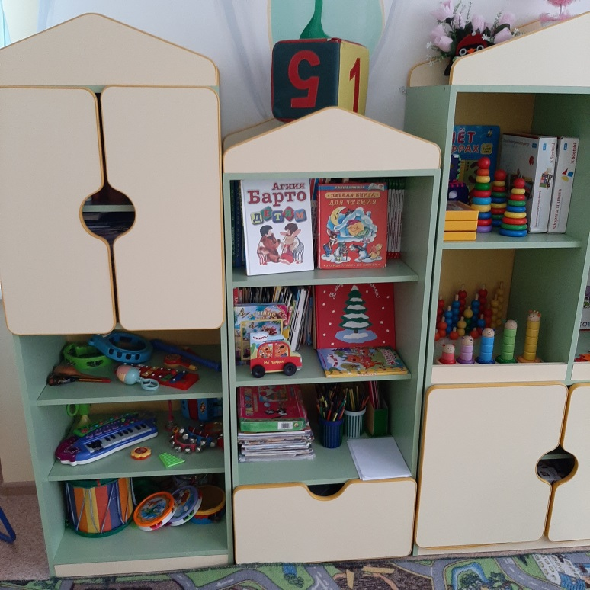
Центр детского экспериментирования и природы.
Центр природы «Незабудка» Основное место занимает календарь природы, на котором отображены времена года, их признаки. В уголке природы размещены цветы и инструменты по уходу за растениями: палочки для рыхления, пульверизатор, лейки. Рядом находится уголок для экспериментирования, в котором есть материалы для экспериментов с водой , песком, лупы, емкости с крупам, природный материал можно взять из уголка природы ( камни, ракушки, шишки); картотека игр-экспериментов. Уголок природы создан с целью обогащения представлений детей о многообразии природного мира, воспитания любви и бережного отношения к природе, приобщение детей к уходу за растениями.
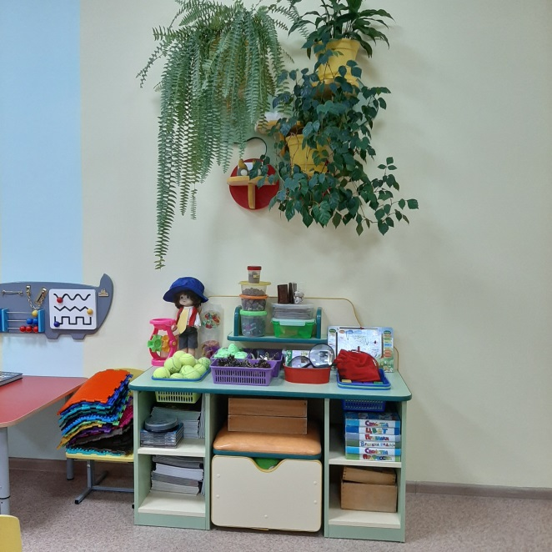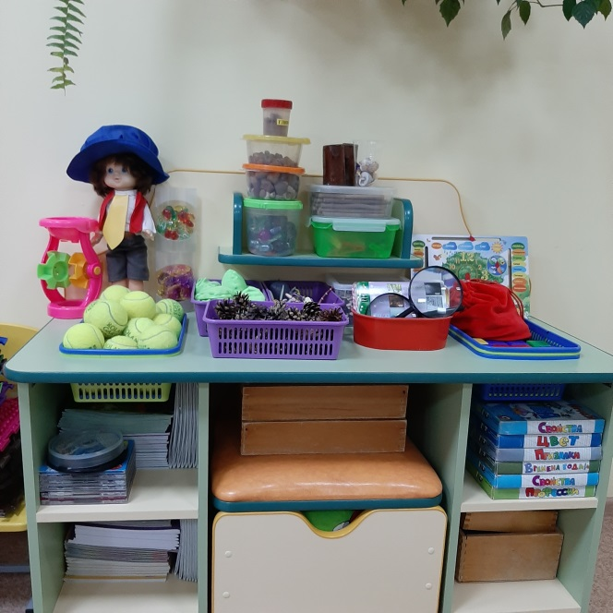
Художественно – творческий центр.
В центре «Творческая мастерская» имеется широкий спектр изобразительных материалов для формирования творческого потенциала детей, развития интереса к изодеятельности, формированию эстетического восприятия, воображения, художественно-творческих способностей, самостоятельности, активности: альбомы, цветной картон, цветная бумага, восковые мелки, карандаши, гуашь и кисти разного диаметра, трафареты, образцы для рисования, пластилин, доски, стеки.
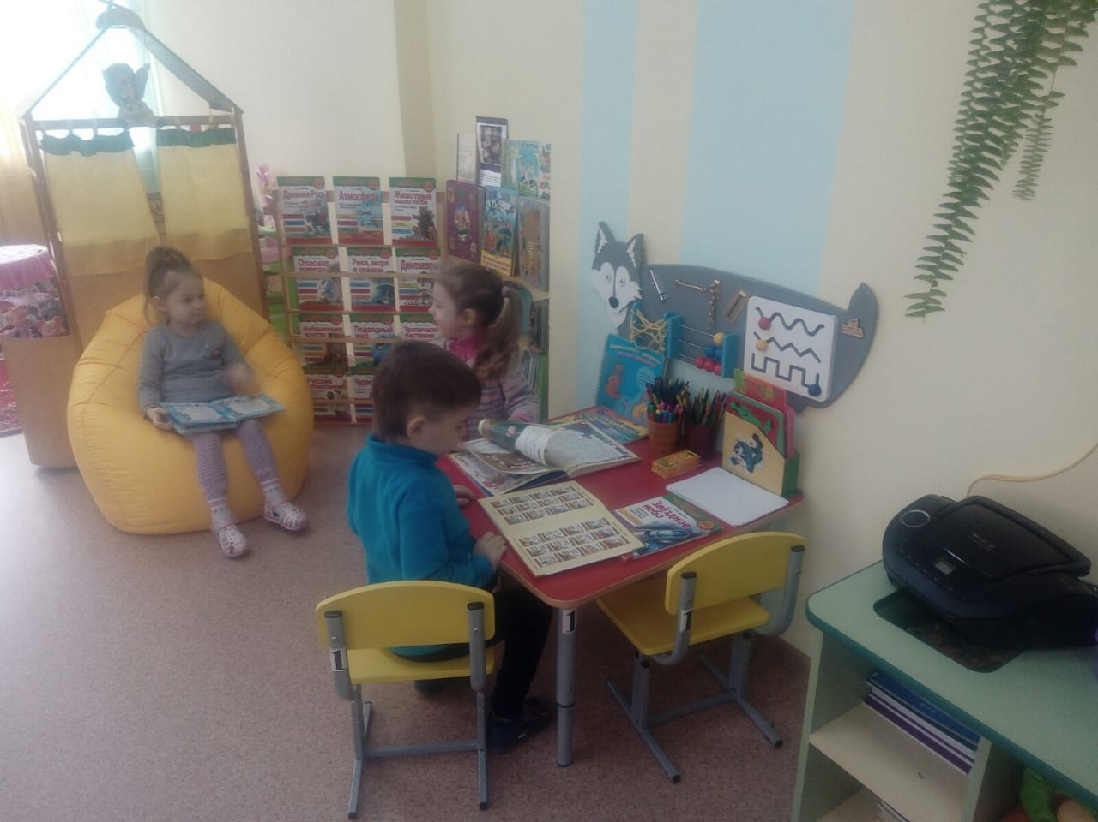
Центр математического развития.
Математический центр «Считарь». В уголке имеются игры и пособия на развитие логики, мышления, внимания. Счётный наглядный и раздаточный материал. Дидактические игры: «Геометрическое лото», «Чудесный мешочек», «Геометрическая мозаика», «Сложи фигуру», «Числовой ряд», счётные палочки, игры на плоскостное моделирование, игрушки для сенсорного развития детей: пирамидки, пазлы, кубики с картинками, домино и др.
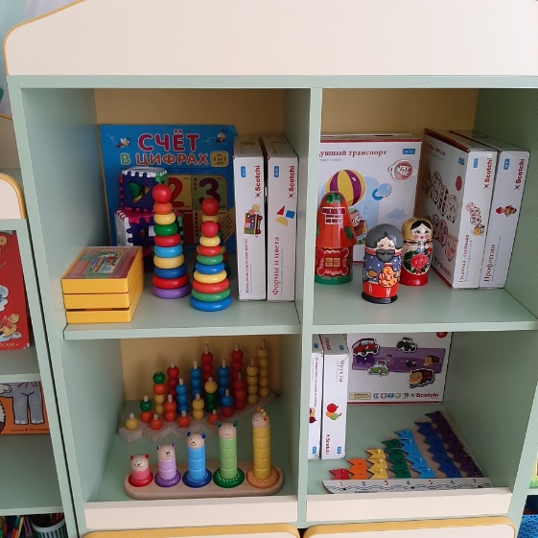
Физкультурно – оздоровительный центр.
Центр «Будь здоров!» В нем размещены мячи различной величины, кольцеброс, кегли, обручи, мешочки с песком, детская баскетбольная корзина. В уголке представлен также материал о подвижных и малоподвижных играх, считалки для выбора водящего. Центр физического развития подобран с учетом необходимости формирования представлений о здоровом образе жизни, воспитания культурно-гигиенических навыков, формирования потребности в двигательной активности.
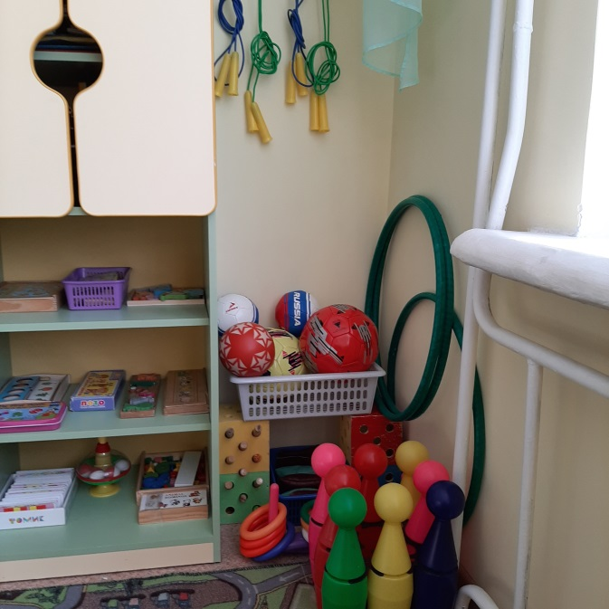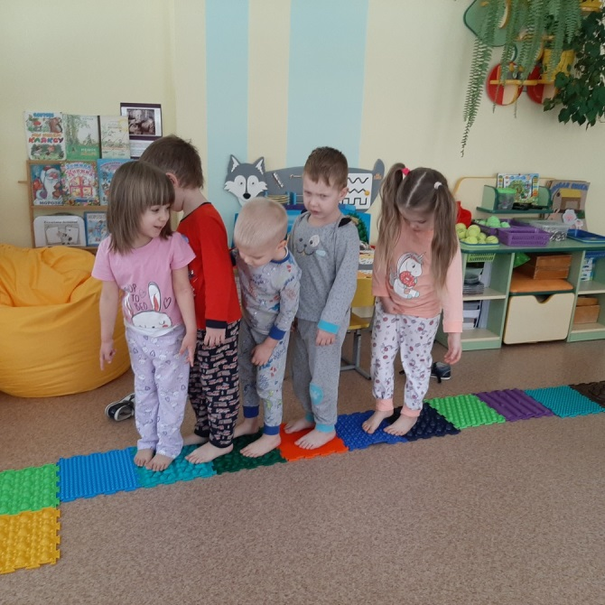
Центр настольно – печатных игр.
Центр «Познавайка» содержит настольно-печатные игры с правилами, есть домино, лото, пазлы, шашки.
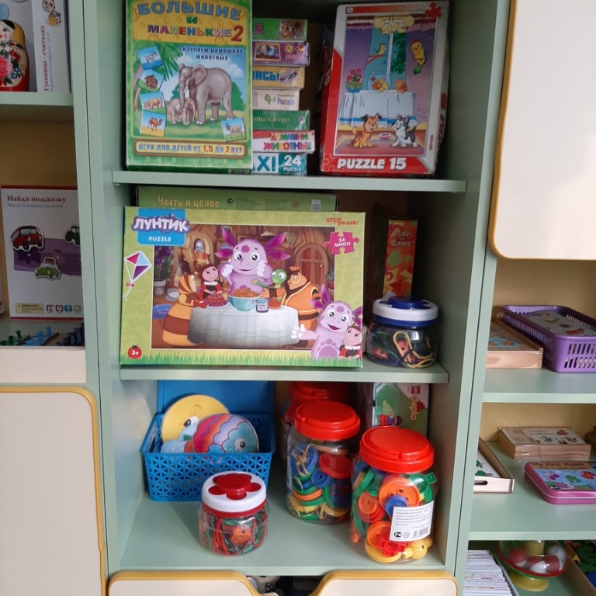
Информационный центр для родителей.
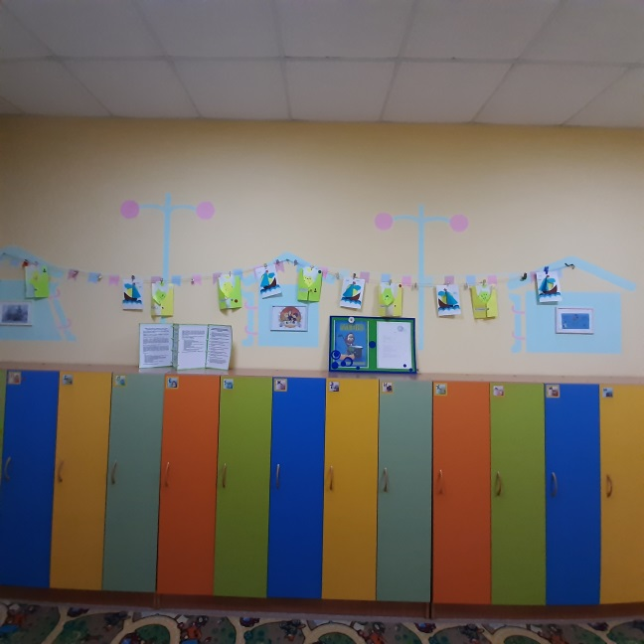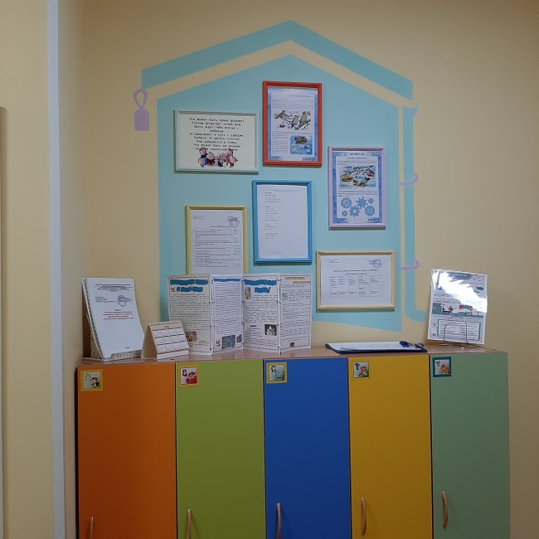

Дидактические игры из фетра «Животные вокруг нас»
Цель: развития мелкой моторики, тактильных ощущений; закрепление знаний о: диких, домашних животных, морских обитателях, экзотических животных.
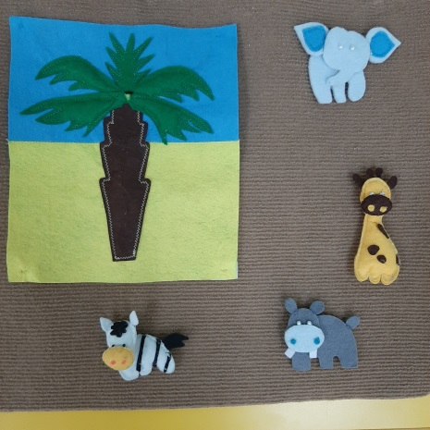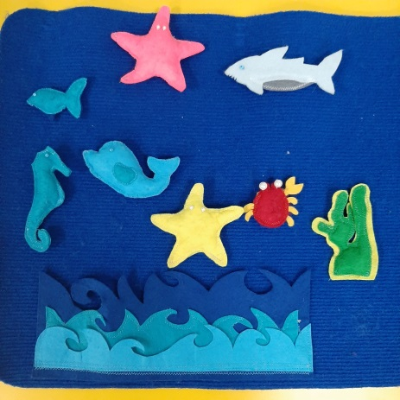

Р
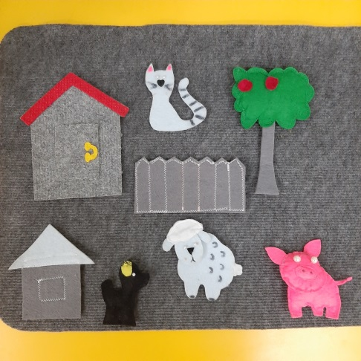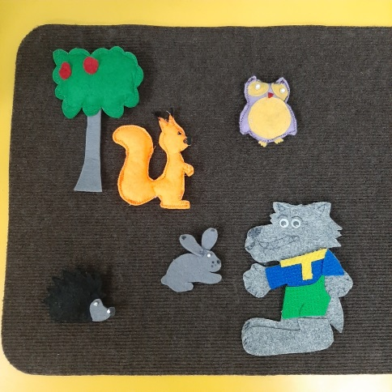

Работы совместно с детьми в технике «Тестопластика»

Цель: развитие творческих способностей детей в процессе создания поделок из соленого теста.
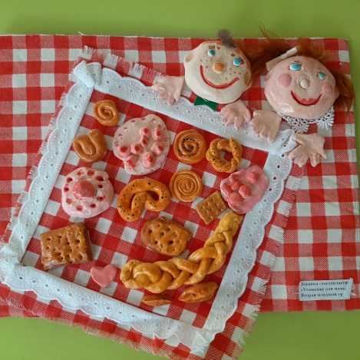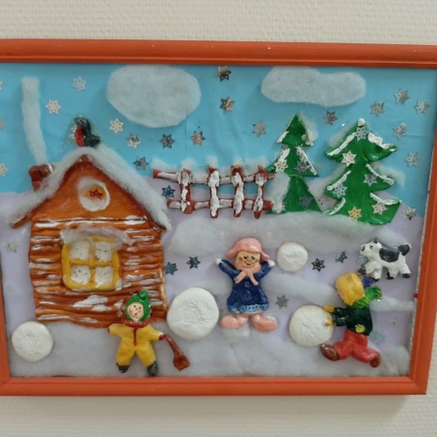
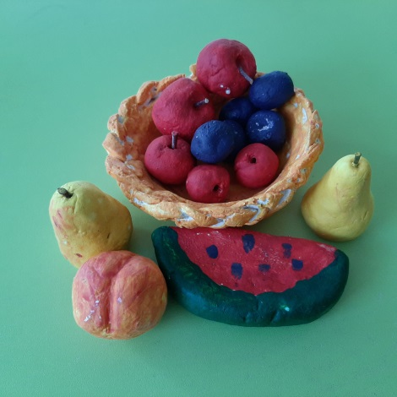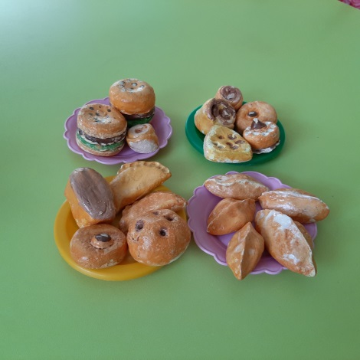
Театральные атрибуты.
- Фартучный театр по сказке «Кот, петух и лиса»
- Нагрудный театр «Три медведя»
- Пальчиковый театр « Теремок»
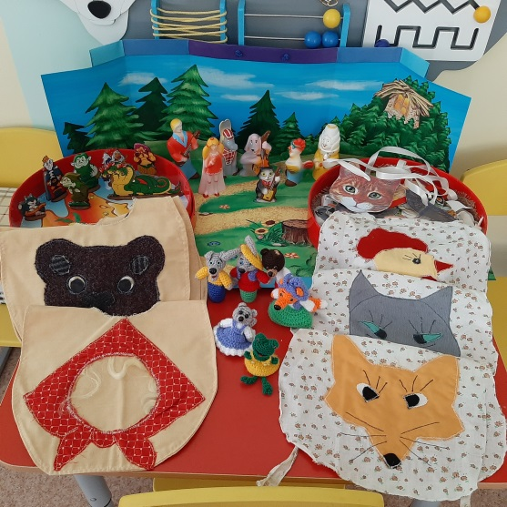
Дидактическая игра «Волшебные мешочки»
Цель: развитие интеллектуальной сферы и познавательного интереса через обогащение чувствительного опыта детей; непроизвольное осуществление массажа пальчиков; развивать мелкую моторику рук, тактильную чувствительность.
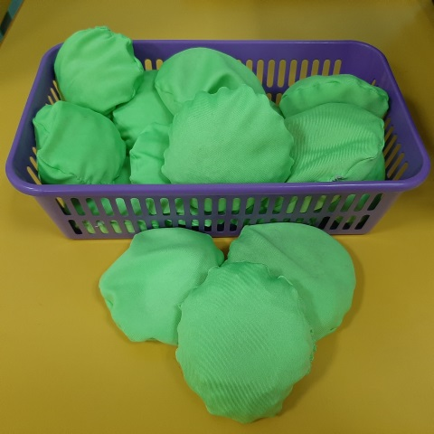
Развивающая предметно - пространственная среда в группе организована в соответствии с ФГОС ДО, что создает условия для взаимодействия, сотрудничества, обеспечивает максимально комфортное состояние ребенка и развития детской инициативы.
